Opdracht Fabricagetechnieken metaal:
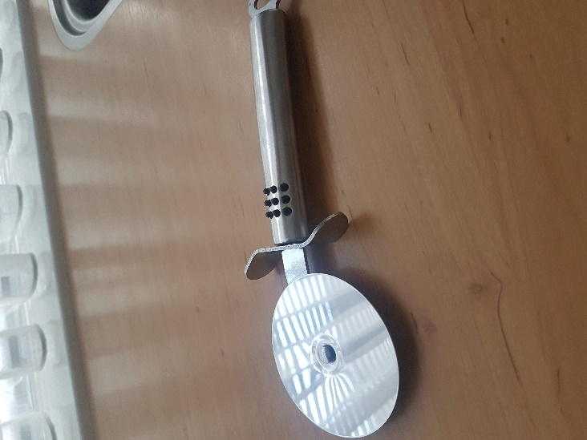
Schatting seriegrootte: Ik denk dat een pizzasnijder in een seriegrootte van een miljoen gemaakt zal worden. Het is een product wat redelijk veel mensen en restaurants hebben en in restaurants gebruiken ze het vaak. Het wordt vaak gebruikt omdat dat veel sneller en nauwkeuriger gaat als een gewoon mes.
Meest geschikte fabricagetechniek: Ik denk dat lasersnijden de beste fabricagetechniek is. Want de productie is kort en het is goedkoop.
Een ander geschikt fabricagetechniek: Een andere zou ponsen kunnen zijn. De productie hiervan is ook goedkoop, en de productietijd is kort. Een nadeel is wel dat ponsen niet zo makkelijk gaat als Lasersnijden.

